**Manual de Usuario**

Proyecto: **Herramienta tecnológica para el hallazgo de objetos perdidos dentro de la Universidad Tecnológica de Pereira.**

Revisión: 0.0

24 de Agosto del 2017

**Tabla de Contenido**

1. Introducción 4

2. ¿Qué hacer si quieres tener una cuenta en FiMe? 4

3. ¿Cómo puedes iniciar sesión en FiMe? 7

4. ¿Qué hacer si quieres ver tu perfil? 10

5. ¿Qué hacer si quieres ver las publicaciones de otros usuarios? 14

6. ¿Qué hacer si perdiste o encontraste un objeto? 15

1. **Introducción**

El programa se ha diseñado para el uso de una herramienta que permita el hallazgo de artículos perdidos mediante la colaboración entre los pertencientes al campus promoviendo así la colaboración, permitiendo publicar artículos encontrados en el campus, artículos que se buscan, el programa está desarrollado en una plataforma web por lo tanto se puede ejecutar en cualquier computador de la empresa que tenga un navegador web.

1. **¿Qué hacer si quieres tener una cuenta en FiMe?**

* Debes ingresar al aplicativo por medio de la ruta proyecto.procartera.co y seleccionar la opción regístrate.

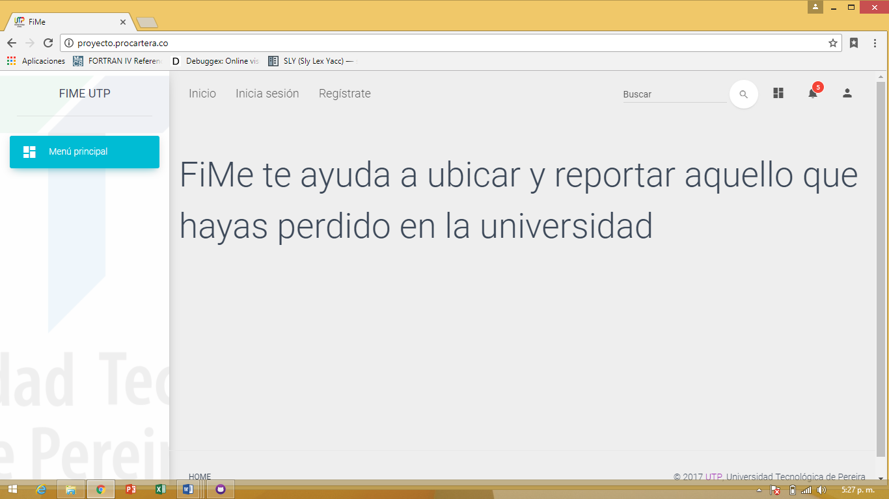

* Una vez selecciones la opción regístrate deberá aparecer una ventana emergente con un formulario el cual debes diligenciar.

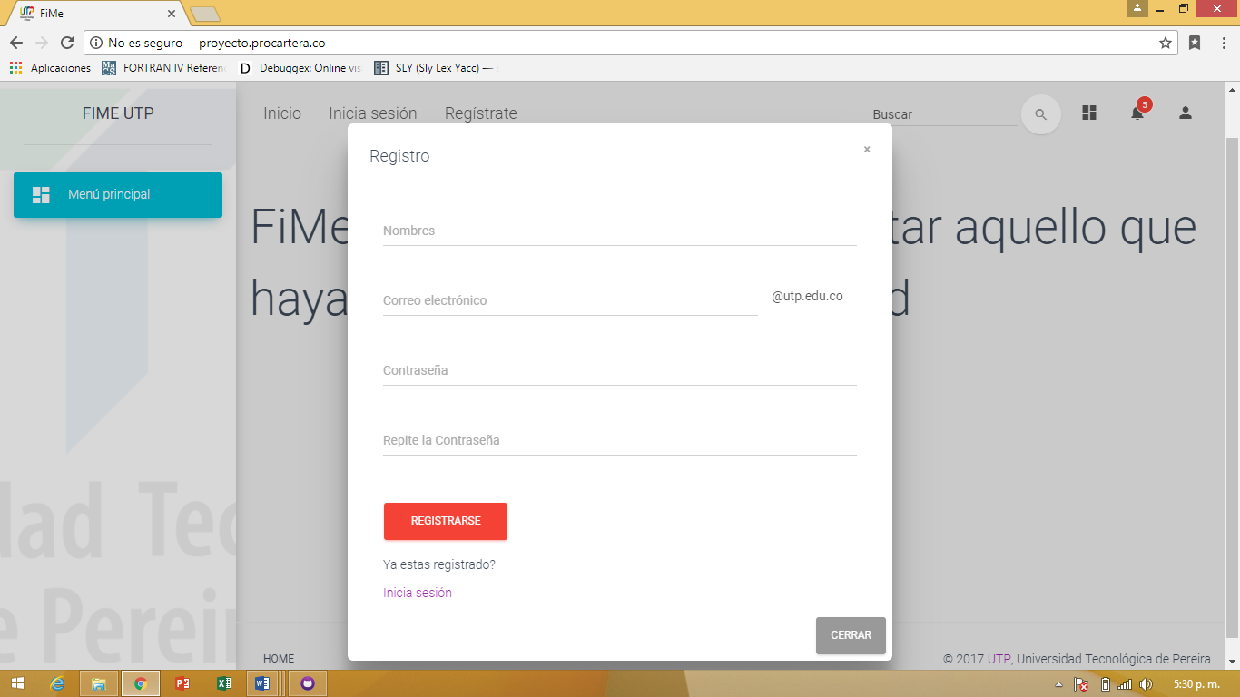

* Ahora diligencias los campos del formulario los cuales son: Nombres del usuario, Correo electrónico UTP, contraseña para la plataforma y verificación de la contraseña.



* Una vez hayas diligenciado el formulario seleccionas el botón de registrarse.

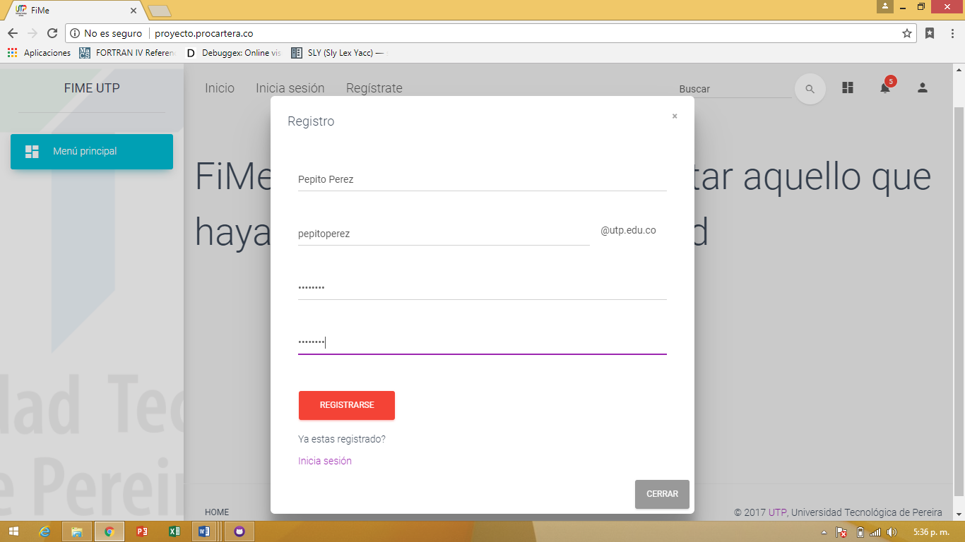

* Cuando selecciones el botón de registrarse, el sistema enviara un correo de verificación para continuar con el registro y aparecerá un mensaje en la parte superior de la pantalla, el cual indicara a cuál correo se envió el mensaje de verificación.

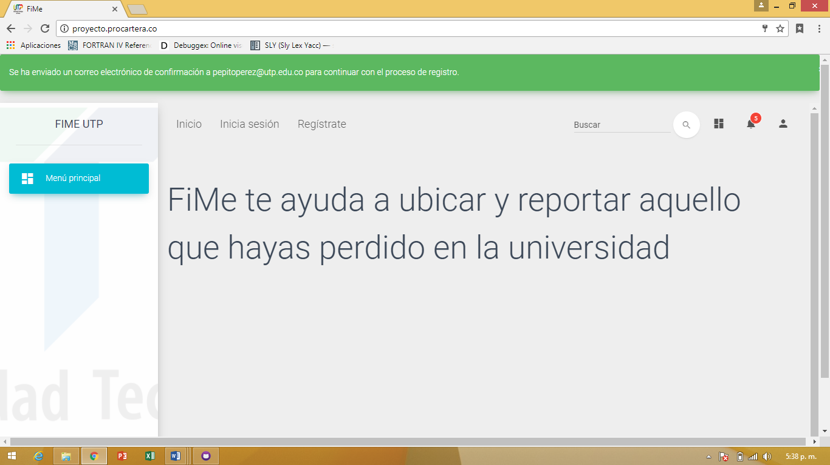

* Posteriormente debes ingresar al correo electrónico en el cual encontraras un mensaje de confirmación, debes hacer clic sobre el link que indica que el correo y ya tendrás una cuenta en FiMe.

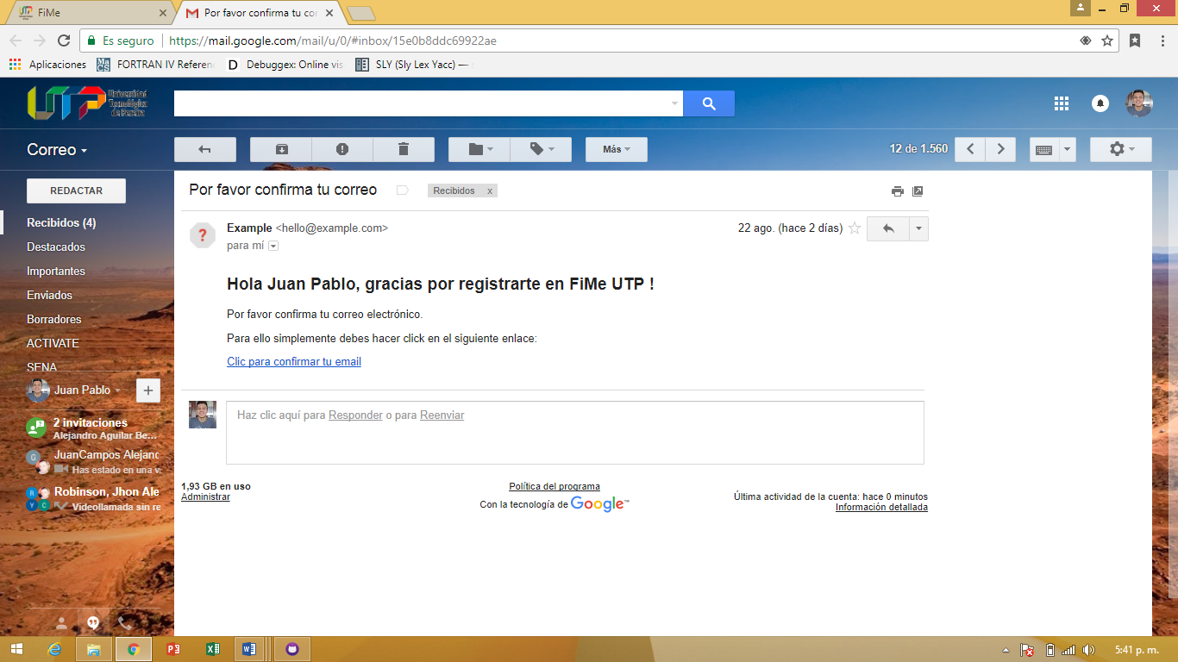

1. **¿Cómo puedes iniciar sesión en FiMe?**

* Para iniciar sesión en el aplicativo, ingresas nuevamente a la página principal y se seleccionas la opción de inicia sesión.

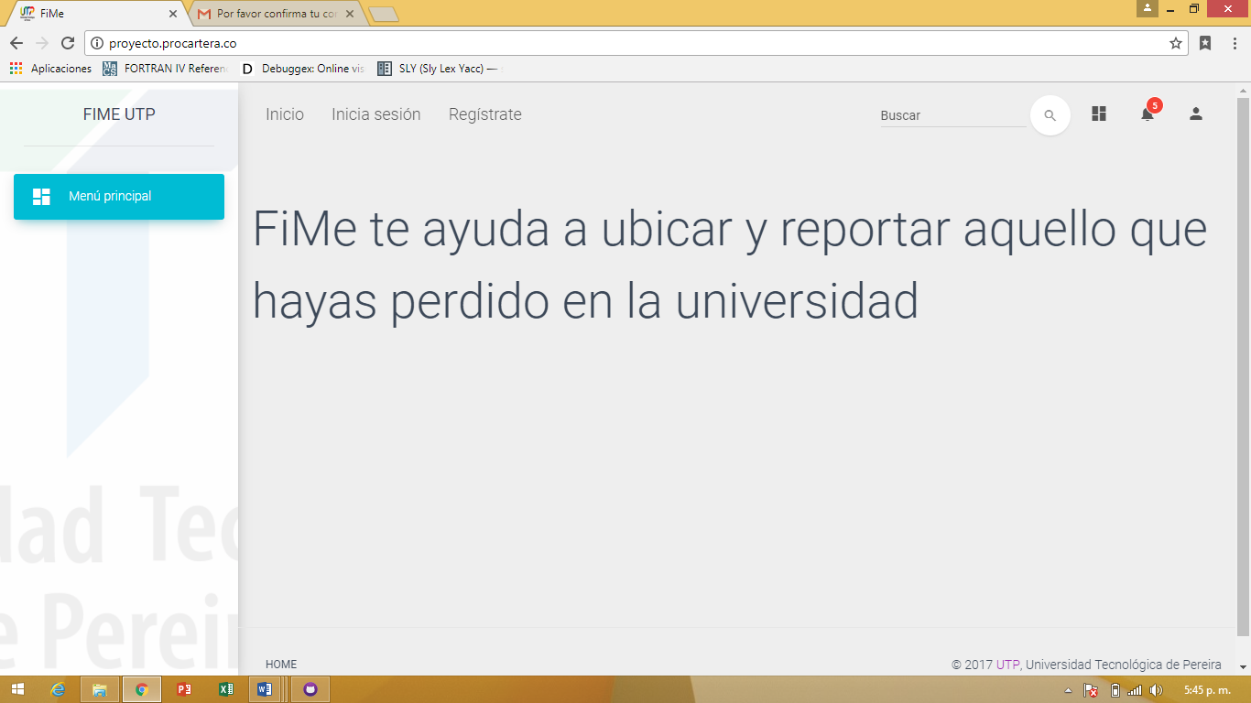

* Después de que selecciones Inicia Sesión, el aplicativo deberá generar automáticamente una ventana con el formulario correspondiente para iniciar sesión.

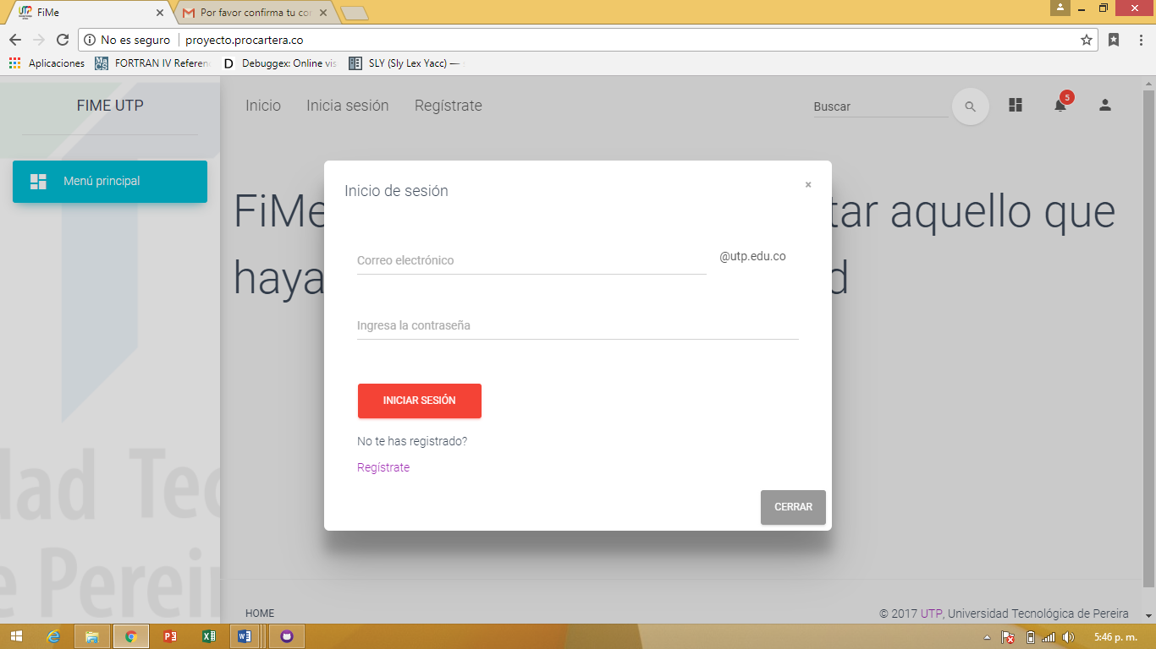

* Cuando la ventana de inicio de sesión haya emergido debes diligenciar el formulario el cual consta de: Correo electrónico ya registrado y contraseña que se eligió para acceder a la página.

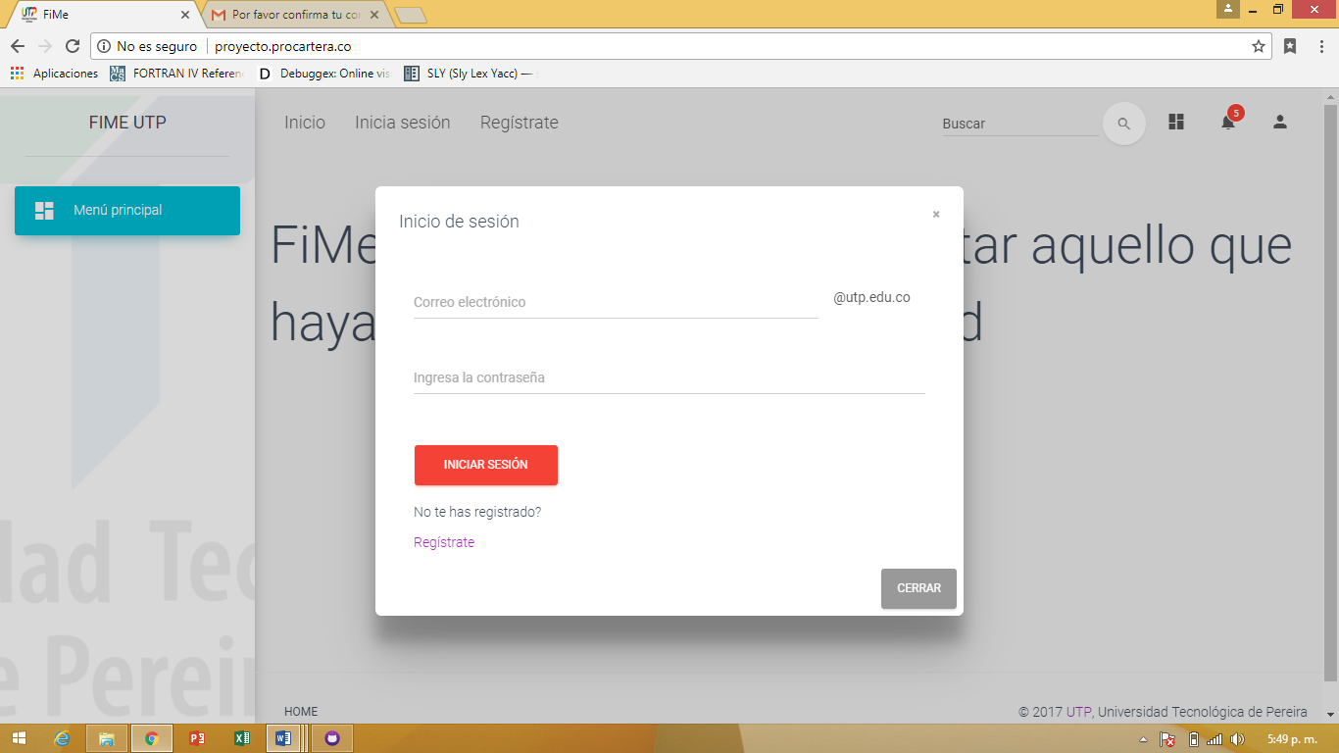

* Después de haberlo diligenciado de manera correcta el formulario seleccionas la opción de Iniciar Sesión para acceder al aplicativo.

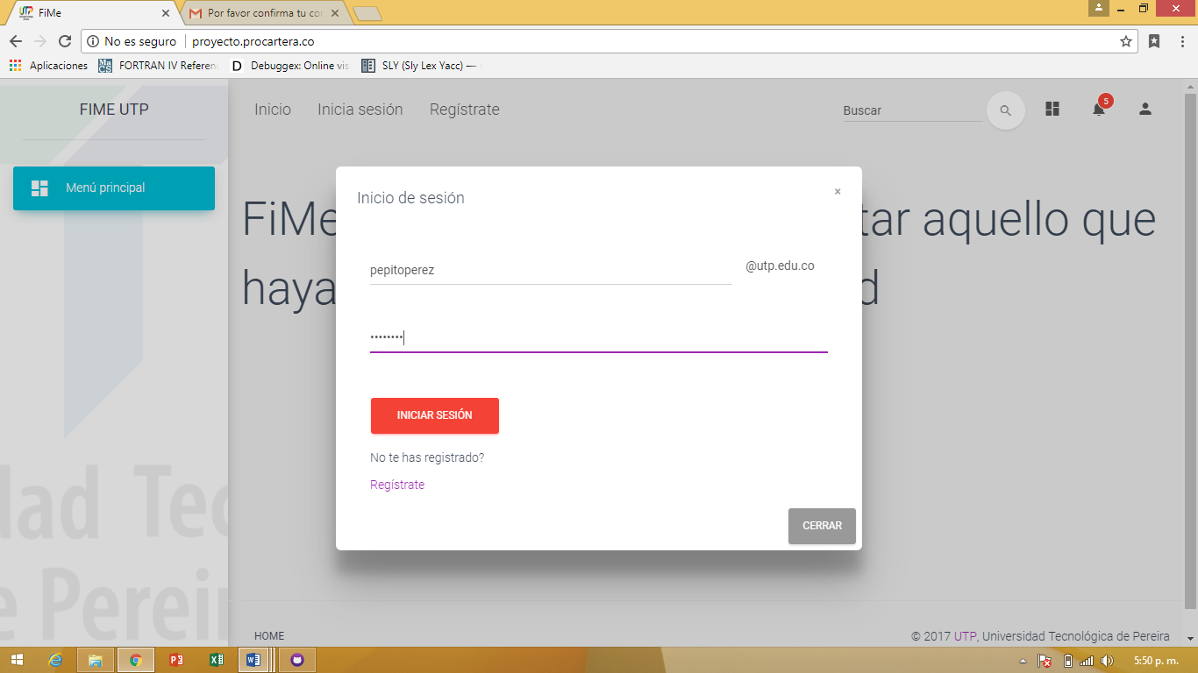

* Si aún no te has registrado puedes seleccionar la opción Regístrate para acceder a la ventana de registro de usuarios.



1. **¿Qué hacer si quieres ver tu perfil?**

* Después de que hayas ingresado exitosamente a FiMe debes dirigirte a la ventana de mi perfil, en la parte derecha de la pantalla abra una opción que dice Mi Perfil debes seleccionarla.

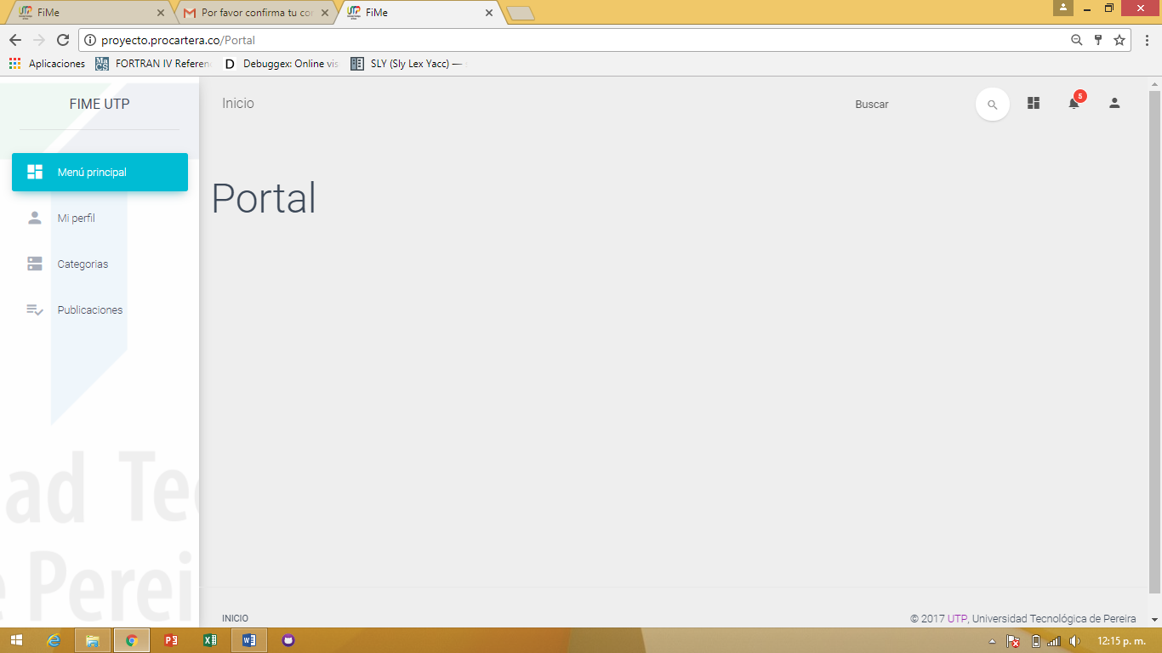

* Cuando hayas seleccionado la opción Mi Perfil el sistema desplegará una ventana en la cual podrás ver: la foto de tu perfil, una descripción tuya, una barra de menú en la parte superior derecha la cual te indica: las publicaciones que has hecho, los objetos que has recuperado y las conversaciones que tienes con otros usuarios.

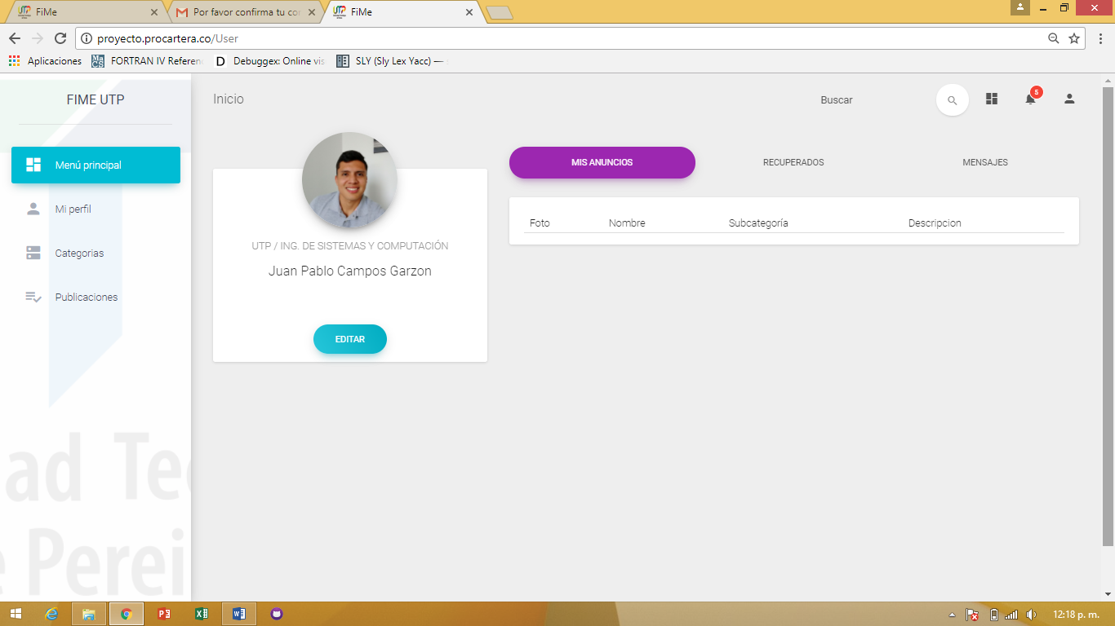

* Una vez estés en la ventana de mi perfil podrás acceder a los siguientes ítems:

1. Mis Anuncios: El cual despliega los anuncios que has realizado.
2. Recuperados: El cual muestra los artículos que has recuperado.
3. Mensajes: El cual muestra los chats que sostienes con otros usuarios.



3

2

1

* Adicionalmente tienes permiso para editar los datos que quieras que aparezcan en tu perfil, presionando el botón editar.



* Luego de que hayas seleccionado la opción Editar en tu perfil se desplegará en la parte derecha un formulario el cual diligenciarás con los datos que quieras agregar.

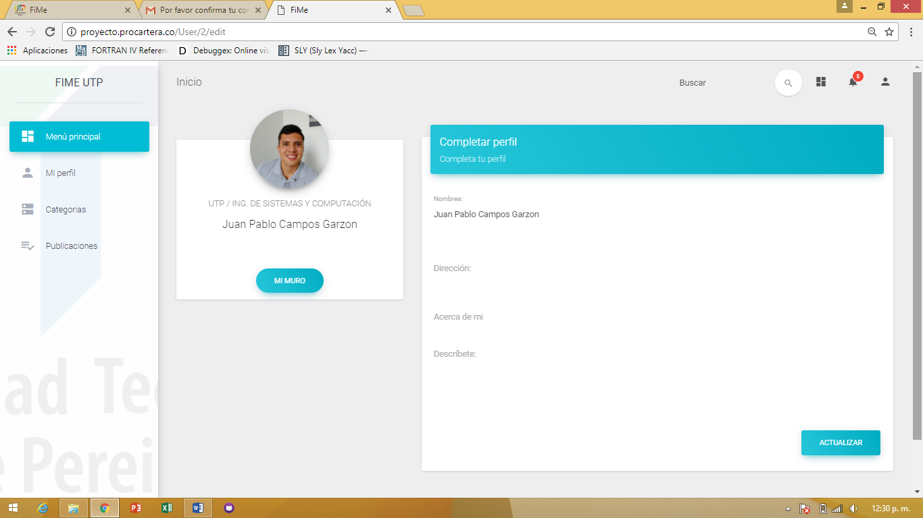

* Luego de diligenciar el formulario presionas el botón Actualizar y los datos de tu perfil serán actualizados.



# 5. **¿Qué hacer si quieres ver las publicaciones de otros usuarios?**

* Una vez hayas accedido a la herramienta de manera satisfactoria podrás ingresar a la ventana de publicaciones en donde podrás ver las publicaciones realizadas por todos los usuarios de FiMe en orden cronológico y podrás realizar publicaciones, para ingresar a esta ventana se seleccionas la opción Publicaciones.

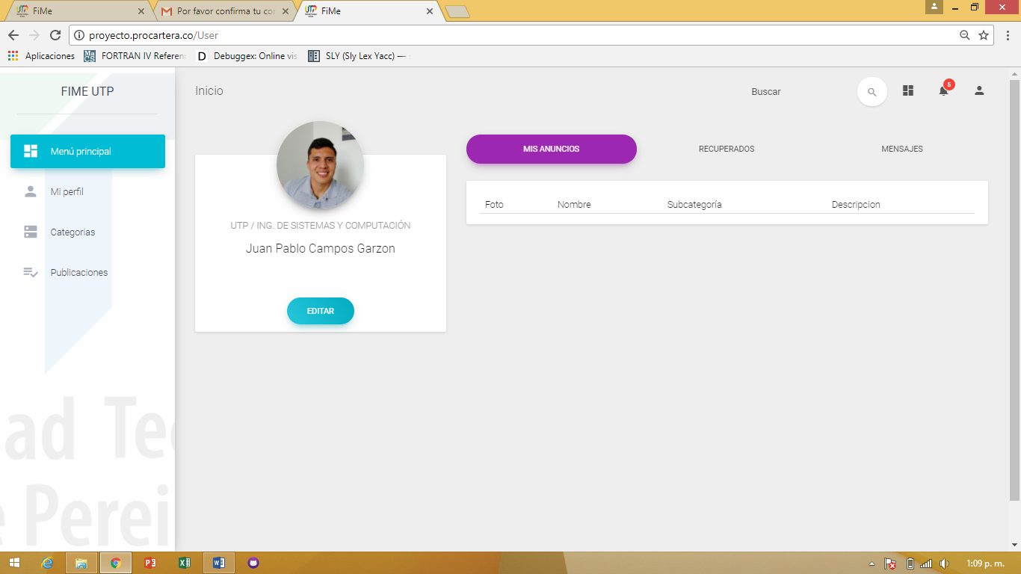

* Una vez selecciones la opción de publicaciones, podrás ver en la ventana las publicaciones que han realizado todos los usuarios.

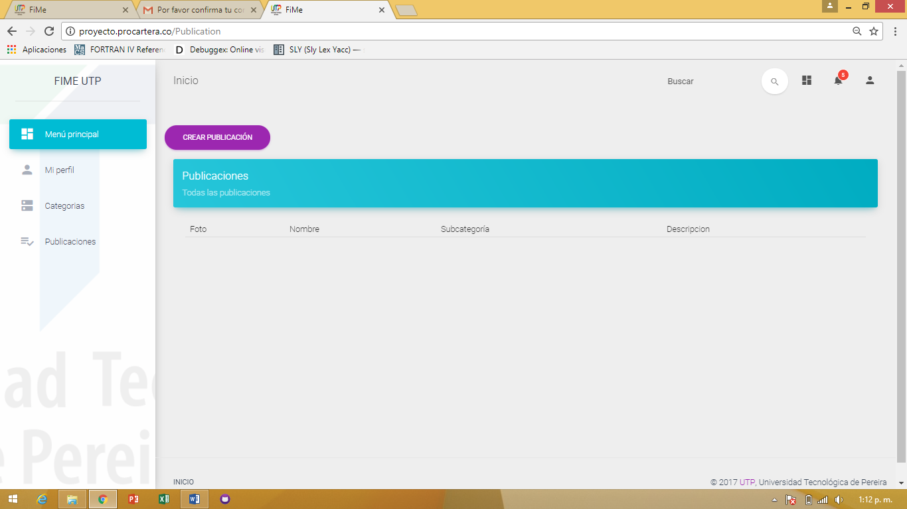

# **6. ¿Qué hacer si perdiste o encontraste un objeto?**

* Debes crear una publicación para hacerlo debes acceder a la ventana de publicaciones y seleccionar el botón Crear Publicación.



* Una vez selecciones la opción crear publicación se desplegará una ventana en la cual podrás ver un formulario el cual debes diligenciar para publicar un anuncio.

1. Tipo de Publicación: En este campo indicarás si el articulo lo encontraste o lo perdiste.
2. Categoría: En este campo seleccionaras la categoría a la que pertenece el artículo.
3. Subcategoría: Debes seleccionar la subcategoría en la cual se encuentra el articulo según la categoría que seleccionaste categoría.
4. Fotos: Se verán siete recuadros en los cuales debes seleccionar una imagen que corresponda con el articulo si cuentas con ella.
5. Título de la Publicación: Aquí diligenciarás el nombre que quieres darle a la publicación.
6. Descripción: En este campo darás una breve descripción del artículo, así como un medio de contacto, lugar donde se extravió o se encontró el articulo y si darás o esperas recibir una remuneración por el artículo.

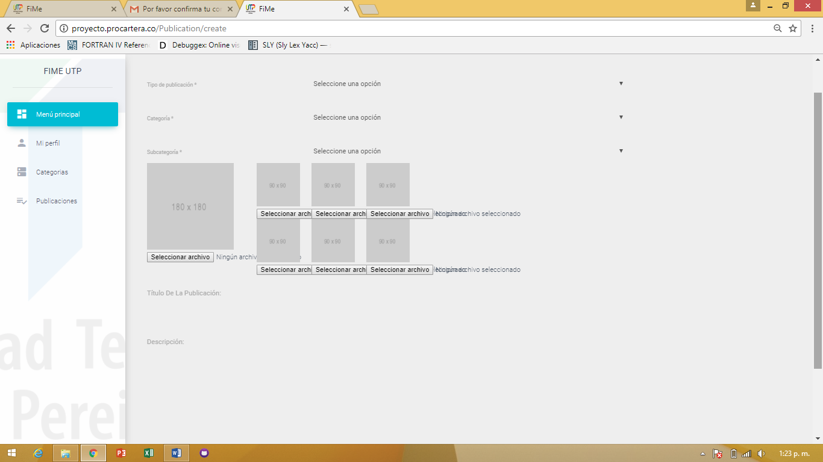

6

5

4

3

2

1

* Una vez hayas diligenciado de manera correcta el formulario para publicar anuncio seleccionas el boton publicar con el cual se publicará el anuncio que hiciste.

